Pressemitteilung

Thema der Pressemeldung: Kleben im Sonderfahrzeug- und Caravan-Bau
Datum der Verfassung: 10.06.2026
Länge der Meldung: 841 Wörter, 7.545 Zeichen inkl. Leerzeichen

Leistungsstarke Kleb- und Dichtlösungen für Fahrzeuge mit Spezialauftrag
Kleben im Sonderfahrzeug- und Caravan-Bau

Im Sonderfahrzeugbau zählen Belastbarkeit, Dichtigkeit, Prozesssicherheit und Flexibilität. Ob Feuerwehr-fahrzeug, Rettungswagen, Verkaufsfahrzeug, Foodtruck, Anhänger, Expeditionsmobil, landwirtschaftliches Nutzfahrzeug, Kofferaufbauten, Kühlfahrzeuge oder individueller Fahrzeugausbau: RUDERER KLEBETECHNIK unterstützt Hersteller, Ausbauer und Reparaturbetriebe mit hochwertigen Kleb- und Dichtstoffen, technischer Beratung und praxisnahen Lösungen für anspruchsvolle Fahrzeugprojekte.

Fahrzeuge nach Maß brauchen Verbindungen nach Maß

Sonderfahrzeuge sind keine Produkte von der Stange. Sie werden für konkrete Einsätze, individuelle Ausstattungen und oft extreme Belastungen entwickelt. Während im Serienfahrzeugbau standardisierte Abläufe im Vordergrund stehen, geht es im Sonderfahrzeugbau um maßgeschneiderte Lösungen, hohe Variantenvielfalt und zuverlässige Funktion im täglichen Einsatz.

Feuerwehr-, Polizei- und Rettungsfahrzeuge, Kühl- und Kofferaufbauten, Verkaufswagen, Foodtrucks, Servicefahrzeuge, Trailer, Schienenfahrzeuge, Expeditionsmobile oder landwirtschaftliche Nutzfahrzeuge müssen dauerhaft stabil, dicht und sicher sein. Gleichzeitig treffen im Aufbau häufig Metalle, Kunststoffe, GFK, Aluminium, Sandwichpaneele, Dämmstoffe, Glas, Elastomere und beschichtete Oberflächen aufeinander. Genau hier spielt moderne Klebtechnik ihre Stärken aus.

Kleben verbindet, was mechanisch oft an Grenzen stößt

Kleb- und Dichtstoffe ermöglichen im Sonderfahrzeugbau Verbindungen, die mit Schrauben, Nieten oder Schweißen häufig nur mit größerem Aufwand realisierbar wären. Sie verteilen Kräfte gleichmäßig, vermeiden punktuelle Spannungsspitzen, schonen Oberflächen und ermöglichen saubere, optisch ansprechende Konstruktionen. Gleichzeitig können elastische Systeme Bewegungen aufnehmen, die durch Fahrbetrieb, Vibrationen, Temperaturwechsel oder unterschiedliche Materialausdehnungen entstehen.

Für Hersteller und Ausbauer ergeben sich daraus klare Vorteile: mehr konstruktive Freiheit, weniger sichtbare Befestigungspunkte, eine hohe Prozesssicherheit und wirtschaftliche Fertigungsabläufe. Gerade bei Kleinserien, Einzelanfertigungen und Umbauten ist die richtige Klebstoffauswahl entscheidend, um Qualität, Funktion und Effizienz zuverlässig miteinander zu verbinden.

Für Aufbau, Innenausbau, Außenhaut und Reparatur

RUDERER bietet für den Sonderfahrzeugbau ein breites Spektrum an hochwertigen Kleb- und Dichtlösungen. Typische Anwendungen sind das Kleben und Abdichten von Außenverkleidungen, Seitenwänden, Dächern, Bodenplatten, Kofferaufbauten, Spoilern, Blenden, Griffleisten, Fenstern, Türen, Klappen, Fugen, Innenverkleidungen und Ausstattungselementen.

In der Praxis bewähren sich unter anderem elastische 1-K Kleb- und Dichtstoffe wie KÖRAPOP 225 und KÖRAPOP 240, die für belastbare und zugleich flexible Verbindungen im Fahrzeugbau eingesetzt werden. Für hochbeanspruchte Außenanwendungen, Verglasungen, Verkleidungen und Fugen kann zudem SIKAFLEX®-268 PowerCure eine leistungsfähige Lösung sein. Ergänzend stehen je nach Anwendung weitere Spezialprodukte zur Verfügung, etwa für Reparaturaufgaben an mobilen Aufbauten, Sandwichstrukturen oder abdichtungsrelevanten Anschlussbereichen.

Auch Caravan-, Reisemobil- und Expeditionsfahrzeuge gehören zu diesem Anwendungsfeld. Dort stehen häufig Reparaturen an Seitenwänden, Außenverkleidungen, Dachbereichen, Fenstern, Türen, Luken und Fugen im Mittelpunkt. Mit Produkten wie dem technicoll® Caravankleber sowie elastischen MS-Polymer-Systemen lassen sich solche Aufgaben fachgerecht, dauerhaft und wirtschaftlich umsetzen.

Caravan kleben: dauerhaft dicht und sicher unterwegs

Ein besonderer Anwendungsbereich im Sonderfahrzeugbau ist das Kleben und Dichten von Caravans, Wohnmobilen und Reisemobilen. Diese Fahrzeuge sind im Alltag dauerhaft wechselnden Belastungen ausgesetzt: UV-Strahlung, Regen, Feuchtigkeit, Temperaturschwankungen, Vibrationen und mechanische Beanspruchung wirken auf Außenhaut, Dach, Seitenwände, Fenster, Türen, Luken und Fugen ein. Reparaturen und Instandsetzungen müssen deshalb nicht nur sauber ausgeführt, sondern auch langfristig belastbar und dicht sein.

Mit dem technicoll® Caravankleber bietet RUDERER eine spezialisierte Lösung für die Reparatur und Erneuerung von Caravan-Seitenwänden. Der Klebstoff eignet sich für Anwendungen im Sandwichaufbau und unterstützt die zuverlässige Verbindung neuer Wandsegmente mit vorhandenen Strukturen. Für Fensterluken, Türen, Dachhauben, Anschlussstellen und Fugen kommen je nach Anforderung elastische Kleb- und Dichtstoffe wie KÖRAPOP 225 oder SIKAFLEX® 522 zum Einsatz. Sie verbinden Kleben und Abdichten in einem Arbeitsschritt, gleichen Bewegungen im Aufbau aus und tragen dazu bei, dass Übergänge dauerhaft funktionssicher bleiben.

Gerade bei Caravanreparaturen zeigt sich der Vorteil einer anwendungstechnisch abgestimmten Klebstoffauswahl. Unterschiedliche Materialien, gealterte Oberflächen, wechselnde Bauteilgeometrien und individuelle Schadensbilder erfordern Lösungen, die zur konkreten Reparaturaufgabe passen. RUDERER unterstützt Werkstätten und Fachbetriebe dabei mit geeigneten Produkten, technischem Know-how und praxisnaher Beratung. Mit den tesa® Montage-Klebebändern bietet die RUDERER KLEBETECHNIK GmbH leistungsfähige Lösungen für moderne Fügetechnologien. Die Kombination aus einfacher Verarbeitung, hoher Belastbarkeit und sauberer Optik macht sie zu einer effizienten Alternative zu klassischen mechanischen Befestigungsmethoden in zahlreichen industriellen Anwendungen.

Technische Beratung sorgt für Sicherheit im Prozess

Die Anforderungen im Sonderfahrzeugbau sind vielseitig: hohe Belastbarkeit, zuverlässige Dichtigkeit, Temperatur- und Feuchtigkeitsbeständigkeit, UV- und Witterungsstabilität, vibrationsdämpfende Eigenschaften, saubere Verarbeitung und sichere Haftung auf unterschiedlichen Materialien. Eine pauschale Klebstoffempfehlung reicht deshalb meist nicht aus.

RUDERER unterstützt Kunden nicht nur mit einem breiten Sortiment an Premium-Klebstoffen, sondern auch mit anwendungstechnischer Beratung. Gemeinsam mit Herstellern, Ausbaubetrieben und Werkstätten werden Materialien, Belastungen, Verarbeitungsbedingungen und Prozessziele betrachtet. Auf Wunsch begleitet RUDERER Projekte von der Auswahl des passenden Klebstoffs über Testverklebungen bis hin zur praktischen Umsetzung im Betrieb.

„Im Sonderfahrzeugbau muss eine Klebung nicht nur halten – sie muss zur Konstruktion, zum Material, zum Prozess und zum späteren Einsatz passen“, erklärt Petra Ruderer, Geschäftsführerin der RUDERER KLEBETECHNIK GmbH. „Genau hier liegt unsere Stärke: Wir verbinden hochwertige Kleb- und Dichtstoffe mit technischer Beratung und viel Praxiserfahrung.“

Zuverlässige Lösungen für Fahrzeuge mit besonderen Aufgaben

Ob Neufertigung, Ausbau, Umbau oder Reparatur: Im Sonderfahrzeugbau entscheidet die Qualität der Verbindung über Funktion, Sicherheit und Lebensdauer. Moderne Klebtechnik unterstützt Unternehmen dabei, individuelle Fahrzeugkonzepte effizient umzusetzen und dauerhaft belastbare Ergebnisse zu erzielen. Mit seinem umfangreichen Sortiment, der herstellerunabhängigen Beratung und der hohen Anwendungskompetenz ist RUDERER KLEBETECHNIK ein erfahrener Partner für alle, die im Sonderfahrzeugbau zuverlässig kleben, dichten, montieren und instand setzen möchten.

Weitere Infos unter www.ruderer.de
Auch im Onlineshop www.ottozeus.com sind alle Klebstoffe direkt verfügbar.

Bildmaterial:

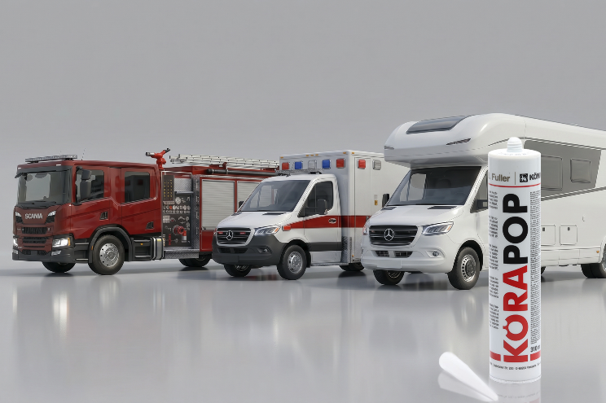
Bildunterschrift:
Moderne Kleb- und Dichtstoffe ermöglichen stabile, dichte und wirtschaftliche Verbindungen im Sonderfahrzeugbau - vom Fahrzeugaufbau über den Innenausbau bis zur Reparatur.

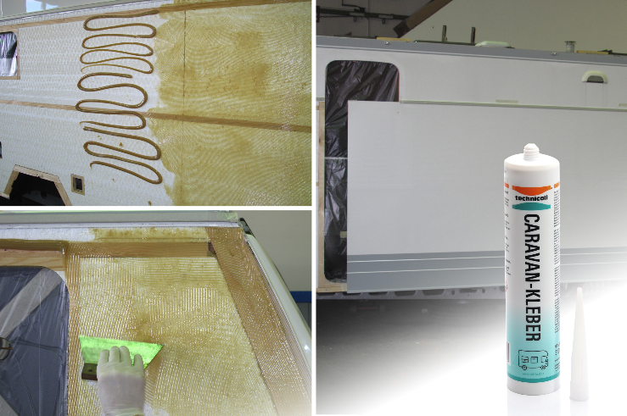
Bildunterschrift:
Sichere Verbindung bei der Caravan-Montage: Der technicoll® CARAVAN-KLEBER von RUDERER unterstützt die zuverlässige Verklebung neuer Seitenwandelemente im Sandwichaufbau.

Über die RUDERER KLEBETECHNIK GMBH

Die RUDERER KLEBETECHNIK GMBH ist Ihr Spezialist für Premium-Industrieklebstoffe unterschiedlichster Art. Wir sind ein stetig wachsendes Familienunternehmen in zweiter Generation. Unser Hauptsitz ist in Zorneding bei München. Mit unserer über 30-jährigen Produkt- und Branchen-Expertise im Bereich Kleben können wir unsere Kunden aus Industrie und Handwerk optimal betreuen und bei Klebeprojekten begleiten – sowohl mit den richtigen Klebstoff-Produkten, als auch mit dem erforderlichen Know-how um Verbundstoffe, Technologien, und Anwendungen.

Wir sind Händler und wir sind Hersteller. Das garantiert unseren Kunden nicht nur die jeweils beste technologische Klebstoff-Lösung, sondern durch unser großes Lager auch eine sehr hohe Produktverfügbarkeit für schnelle, stabile Lieferketten sowie größtmögliche Flexibilität, z.B. bei der Gebindegröße oder bei Änderungswünschen von Lieferterminen.

Unser breites und tiefes Klebstoffsortiment umfasst viele Premiumklebstoffe namhafter Hersteller wie technicoll, Araldite, Sika, H.B. Fuller, Cyberbond, Vibra-TITE, Kömmerling, Otto-Chemie, 3M, Panacol (Hönle), Born2Bond (Bostik), Delo, Weiss-Chemie und tesa. Unsere Lieferanten wählen wir sorgfältig aus und achten darauf, dass wir nur Klebstoffe mit hervorragender Qualität in unser Portfolio aufnehmen. Der Zugriff auf viele verschiedene Klebstoffmarken ermöglicht es uns, unseren Kunden eine markenunabhängige Beratung zu bieten, stets herstellerneutral im Sinne der besten Lösung für die jeweilige Anforderung. In unserem Technikum können wir für unsere Kunden Testverklebungen durchführen, um den richtigen Klebstoff ermitteln zu können. Dies ist vor allem immer dann hilfreich und sinnvoll, wenn der Kunde die genauen Eigenschaften der zu klebenden Werkstoffe nicht kennt. Zudem können wir für unsere Kunden Alterungstests, Klimawechseltests usw. durchführen und Zugscherfestigkeiten ermitteln. Wenn unsere Kunden keine Kapazitäten in der Fertigung frei haben, oder das Kleb-Know-how fehlt, kümmern wir uns um die Klebeprojekte und führen die Klebung in Lohn durch.

Mit unserer eigenen Marke, der Traditionsmarke technicoll®, (www.technicoll.de) bieten wir ein Klebstoff-Komplettsortiment für professionelle Anwendungen und modifizieren oder entwickeln bei Bedarf den passenden Klebstoff für individuelle Kundenanforderungen. technicoll® ist seit über 50 Jahren auf dem Klebstoffmarkt bekannt. Seit Jahrzehnten beliefern wir erfolgreich die Schlüsselbranchen der Industrie, wie z.B. Automotive/Transportation/Sonderfahrzeugbau, Kunststoffindustrie, Polsterindustrie oder Metallindustrie

Als zukunftsorientiertes Familienunternehmen in 2. Generation legen wir großen Wert auf Aus- und Weiterbildung unserer Mitarbeiterinnen und Mitarbeiter. Der Fokus unseres spezialisierten Teams ist stets, mit tiefem technischem Know-how unseren Kunden stets kompetent zu beraten und falls notwendig über komplette Projekte hinweg zu betreuen.

Unsere Zukunft ist digital. Das haben wir schon 2007 erkannt und unseren Onlineshop www.ottozeus.com ins Leben gerufen. Dort erhalten unsere Kunden alle hochwertigen Klebstoffmarken, das passende Zubehör, viele wichtige Informationen und bei Bedarf auch eine telefonische Klebeberatung – alles schnell und zuverlässig, so wie es von einem Onlineshop erwartet wird. Das umfangreiche Klebstoff-Sortiment auf www.ottozeus.de umfasst knapp 1000 Artikel, die sowohl für Gewerbekunden aus Handel, Handwerk und Industrie, als auch erfahrene Heimwerker 24/7 bestellbar sind.

Weitere Infos unter www.ruderer.de , www.technicoll.de und www.ottozeus.com

Der Abdruck ist sowohl für Print-, als auch Onlinepublikationen frei. Wir bitten um ein Belegexemplar.

Bei Fragen steht Ihnen jederzeit gerne zur Verfügung:

Ruderer Pressekontakt:

LEAD Industrie-Marketing GmbH
André Geßner Tel.: +49 8022 - 91 53 188
Hauptstr. 46 E-Mail: agessner@lead-industrie-marketing.de
D-83684 Tegernsee Web: www.lead-industrie-marketing.de

